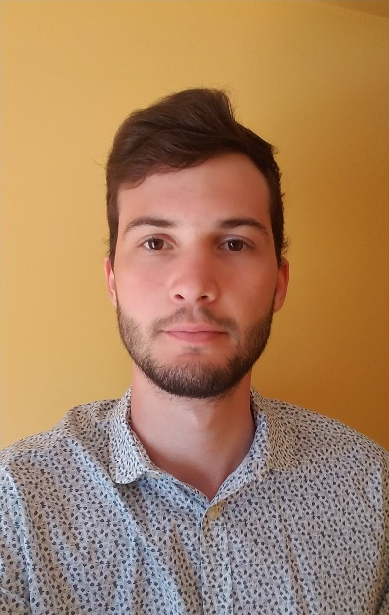

IGNACIO NESPRAL DIAS

27 años.  
11/09/1991  
DNI: 36.401.951

Av. Federico Lacroze 1983 10°A - Capital Federal

Celular: (011) 15-4036-2300

Teléfono: (011) 4773-3083

[nespraldias@gmail.com](mailto:i.nespraldias@gmail.com)

**Objetivos Personales:**

Tengo como meta a largo plazo ser un arquitecto que no se vea restringido al encarar proyectos desafiantes y cada vez de mayor complejidad; resolviéndolos con la mayor expectativa de calidad, estética y funcionalidad. Para ello me encuentro en la búsqueda de nuevas experiencias que me permitan desarrollar mis conocimientos adquiridos, pero a su vez y más importante aún, recolectar la mayor cantidad de aprendizajes posibles para potenciar mis habilidades y formarme como profesional.

**Habilidades:**

Me considero una persona lógica, creativa, pensante, proactiva y con capacidad para formar parte de un equipo de trabajo. Poseo las ganas de progresar y aprender cosas nuevas continuamente y tengo la habilidad de incorporar conocimientos nuevos de manera rápida y eficaz. Soy organizado, dedicado, detallista, autocritico y exigente conmigo mismo.

**Experiencias laborales:**

* ***Galpón Estudio / Pop* Arq:** Pasantía realizada en el estudio de Arquitectura, liderado por el Arquitecto Max Zolkwer, en conjunto con los Arquitectos Ramiro Gallardo y Gustavo Nielsen. La pasantía constaba de 3 meses de trabajo llevados a cabo durante Julio y Octubre del 2018, donde tuve la oportunidad de participar y aprender en distintas etapas de varios proyectos. Visitando Obras, reuniones con clientes, trabajos de presentación, etapa de diseño de proyecto, etc.
* ***Recuperador del Gasto Hospitalario*:** Desde Abril 2017 hasta Noviembre 2018, trabajé como recuperador del gasto hospitalario para Kolektor. Allí la función era realizar gestiones tanto con las Obras Sociales como con organismos estatales, como la Superintendencia de Servicios de Salud (SSS), con el fin de cobrar el gasto que se le adeuda a los Hospitales Públicos de Córdoba.
* ***Administración de Documentación*:** Entre Febrero del 2016 y Diciembre del 2016; desempeñe tareas como administrador general de documentación y cadete; respondiendo a un particular. Estaba a cargo de la confección de planillas en Excel y redacción de notas en Word, coordinación de encuentros, trámites bancarios, organización y administración de expedientes médicos, mensajería de paquetes y documentación dentro del área de Capital Federal y también, coordinar envíos fuera de Buenos Aires.

**Formación:**

* + Universitario:

- Cursando 5° (quinto) y último año de la carrera de Arquitectura en la Facultad de Arquitectura, Diseño y Urbanismo (FADU) de la Universidad de Buenos Aires (UBA). Con el 86% de la carrera aprobada – 2012 / actual.

* + Nivel Inicial, Primario y Medio:

- Instituto Bilingüe Washington School – 1994 / 2005

- Instituto Santa Ana y San Joaquín. – 2006 / 2009.

**Idioma Ingles:**

* Muy buen dominio del idioma. Debido a viajes al exterior, formación escolar y exámenes Cambridge aprobados. Fluidez en la lectura, comunicación e interpretación del idioma.

**Computación:**

* AutoCad. Nivel avanzado. Curso realizado; dictado por el centro CAO (Creación Asistida por Ordenador) en la Facultad de Arquitectura, Diseño y Urbanismo (FADU) de la Universidad de Buenos Aires (UBA).
* Conocimientos avanzados de Adobe Photoshop.
* Conocimientos intermedios en Sketchup y Adobe InDesing.
* Conocimientos básicos de 3D Max.
* Muy buen dominio de Microsoft Office: Word, Power Point, Excel, Outlook e Internet.

**Referencias:**

* Solari, Martin. Tel: (011) 15-5805-9526 (jefe en Kolektor)
* Zolkwer, Max. Mail: [maxzolkwer@galponestudio.com.ar](mailto:maxzolkwer@galponestudio.com.ar)

**Detalle de Materias Cursadas:**

|  |  |
| --- | --- |
| **MATERIA** | **CATEDRA** |
| Intr. al Conocimiento de la Sociedad y el Estado | **CBC** |
| Intr. al Pensamiento Científico |
| Intr. al Conocimiento Proyectual I |
| Intr. al Conocimiento Proyectual II |
| Matemática |
| Filosofía |
| Taller de Dibujo |
| A1. Arquitectura I | Vaca Bononato |
| M2. Matemática II | Blumefarb |
| SRG. Sistemas de Representación Geométrica | Giordano Didoberti |
| FAA. Física Aplicada a la Arquitectura | Ing. Roscardi |
| IAC. Introducción a la Arquitectura Contemporánea | Martinez Nespral |
| ITC. Introducción a los Tipos Constructivos | Colavita |
| ITE. Introducción a los Tipos Estructurales | Diez |
| A2. Arquitectura II | Amette (ex Sanchez Gomez) |
| E1. Estructuras I | Cisternas |
| H1. Historia I | Gil Casazza |
| C1. Construcciones I | Bonesana |
| I1. Instalaciones I | Ing. Roscardi |
| M1. Morfología I | Pellicer |
| RA. Representación Arquitectónica | Sorhanet |
| DAC. Diseño Asistido por Computadora | Santocono |
| A3. Arquitectura III | Molina y Vedia |
| E2. Estructuras II | Cisternas |
| H2. Historia II | Aboy |
| C2. Construcciones II | Bonesana |
| I2. Instalaciones II | Ing. Roscardi |
| M2. Morfología II | Giordano Didoberti |
| MP. Materialización de Proyectos | Petrilli |
| PU. Planificación Urbana | Garay |
| I3. Instalaciones III | Ing. Roscardi |
| TA. Teoría de la Arquitectura | Casazza |
| IDB. Diseño BioAmbiental | Ex Evans |
| C3. Construcciones III | Bonesana |
| H3. Historia III | Petrina |
| E3. Estructuras III | Cisternas |
| A4. Arquitectura IV | Molina y Vedia |
| CPA. Ciudades para Armar | Tella |
| DyLO. Dirección y Legislación de Obra | **Materias a cursar en 2019 para completar la carrera.** |
| PUR. Proyecto Urbano |
| PA. Proyecto Arquitectónico |
| PYOO. Practica y Organización de Obra |

**Nota:**

**En las asignaturas marcadas en rojo se adeudan el examen final.**